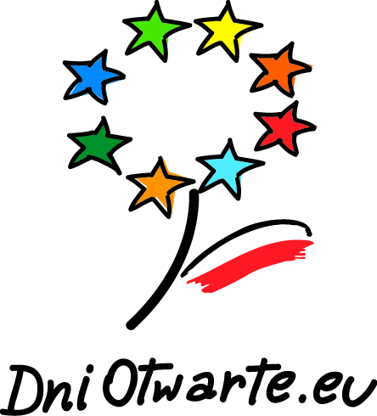
Wałcz, dn. 24.04.2018r.

Powiatowy Urząd Pracy w Wałczu informuje, iż uczestniczy w ogólnopolskiej akcji promocyjnej dotyczącej projektów realizowanych przy udziale środków Unii Europejskiej w ramach V edycji Dni Otwartych Funduszy Europejskich organizowanych przez Ministerstwo Inwestycji i Rozwoju. Planowane przedsięwzięcie to największe wydarzenie prezentujące projekty europejskie w Polsce, które odbędzie się na terenie całego kraju w dniach 11-13 maja 2018 r.
W związku z powyższym Urząd organizuje w dniu 11 maja 2018r. w godzinach od 10⁰⁰ do 13⁰⁰ Dzień Otwarty Funduszy Europejskich pod nazwą „POSZUKIWANY POSZUKIWANA – ZAWODY DEFICYTOWE NA WAŁECKIM RYNKU PRACY”. Inicjatywa ta skierowana jest nie tylko do osób bezrobotnych, ale także do obecnych i przyszłych przedsiębiorców oraz uczniów ostatnich klas szkół podstawowych a także wszystkich uczniów szkół ponadgimnazjalnych. Tematem wydarzenia jest promocja rozwoju zawodowego oraz działań realizowanych w ramach projektu współfinansowanego przez Unię Europejską w ramach Europejskiego Funduszu Społecznego i Regionalnego Programu Operacyjnego Województwa Zachodniopomorskiego 2014-2020 pod nazwą „Aktywizacja osób pozostających bez pracy w wieku powyżej 30 lat i więcej znajdujących się w szczególnie trudnej sytuacji na rynku pracy w powiecie wałeckim III”. W programie zaplanowanego przedsięwzięcia Urząd przewidział:
- wizyty zawodoznawcze w przedsiębiorstwach sektora metalowego i mechanicznego niedostępnych na co dzień zwiedzającym, które przy udziale środków Unii Europejskiej utworzyły miejsca pracy dla osób bezrobotnych – przewidziana grupa ok. 15 osób w godz. od 12.00 do 13.00,
- warsztaty z poradnictwa zawodowego pod nazwą: „Rozwój zawodowy – określenie predyspozycji zawodowych, zawody przyszłości, sytuacja na lokalnym rynku pracy, pośrednictwo pracy w kraju i za granicą – oferta EURES”.
Mając na uwadze planowane przedsięwzięcie Urząd zaprasza do skorzystania z oferty i udziału w tym wydarzeniu poprzez zgłoszenie uczniów powyższych klas wraz z ich opiekunami.
Ze względów organizacyjnych prosimy o potwierdzenie swojego uczestnictwa oraz wskazanie liczby osób wpisujących się w określony blok tematyczny przedstawiony w załączonym do pisma harmonogramie Dnia Otwartego Funduszy Europejskich w terminie do 8 maja 2018r. na adres mailowy mkozbial@walcz.pup.gov.pl lub jkwiatkowska@walcz.pup.gov.pl.
Szczegółowych informacji dotyczących powyższego wydarzenia udzielają Joanna Kwiatkowska - Z-ca Dyrektora i Justyna Wegner - specjalista do spraw programów pod numerem telefonu: 67 258 50 66 wew. 139 i 146.
Zapraszamy do udziału.

HARMONOGRAM DNIA OTWARTEGO FUNDUSZY EUROPEJSKICH
11.05.2018r.

Godz. 10:00 – 11:00  Sala nr 26 (III piętro)  I grupa  Prowadzący:  Magdalena Koźbiał  Dorota Ambroży | „Rozwój zawodowy – określenie predyspozycji zawodowych, zawody przyszłości, sytuacja na lokalnym rynku pracy, pośrednictwo pracy w kraju i za granicą – oferta EURES. | Maksymalna ilość uczestników  25 osób – osoby bezrobotne zarejestrowane w PUP w Wałczu
Godz. 12:00 – 13:00  I grupa  II grupa | Wizyta zawodoznawcza w przedsiębiorstwach:  Albor ul. Bydgoska 32-34, 78-600 Wałcz  Przedsiębiorstwo Wielobranżowe Import-Export Broset Sp. z o.o. Wałcz  ul. Południowa 24  Metalinvest Sp. z o. o. Wałcz, ul. Kołobrzeska 33 | Maksymalna ilość uczestników  15 osób  na jedną grupę
Godz. 11:30 – 12:30  Sala nr 26 (III piętro)  II grupa  Prowadzący:  Magdalena Koźbiał  Dorota Ambroży | „Rozwój zawodowy – określenie predyspozycji zawodowych, zawody przyszłości, sytuacja na lokalnym rynku pracy, pośrednictwo pracy w kraju i za granicą – oferta EURES”. | Maksymalna ilość uczestników  25 osób – uczniowie szkół ponadgimnazjalnych
Godz. 11:30 – 12:30  Sala nr 24 (III piętro)  II grupa  Prowadzący:  Magdalena Koźbiał  Dorota Ambroży | „Rozwój zawodowy – określenie predyspozycji zawodowych, zawody przyszłości, sytuacja na lokalnym rynku pracy, pośrednictwo pracy w kraju i za granicą – oferta EURES”. | Maksymalna ilość uczestników  25 osób – uczniowie szkół ponadgimnazjalnych

